PRACTICA No. 2
BOMBA CALORIMÉTRICA

- Contenido Teórico
Generalidades
Son muchos los dispositivos y equipos que para operar utilizan como fuente de energía un combustible. La máxima cantidad de energía que puede obtenerse de un combustible cuando se quema es conocida como Poder Calorífico del combustible. Cada combustible tiene entonces un Poder Calorífico característico. En la literatura relacionada puede ubicarse información referente a los Poderes Caloríficos de diversos combustibles; sin embargo, estos valores pueden cambiar dependiendo de diversos factores, como el proceso de producción del combustible, la materia prima usada para obtenerlos, entre otros. Así, es posible que la gasolina que usó un auto ayer no tenga el mismo Poder Calorífico que la que usa hoy, o el carbón extraído de una mina no tenga el mismo Poder Calorífico que el extraído en otra. Debido a esto, son muy importantes las mediciones del Poder Calorífico de los combustibles, para lo cual puede usarse un equipo conocido como Bomba Calorimétrica.

Poder Calorífico de un Combustible
El Poder Calorífico de un combustible es la máxima cantidad de calor que se puede obtener de él cuando se quema en forma completa y sus productos son enfriados hasta la temperatura original de la mezcla aire-combustible. Entre los productos de la combustión está presente vapor de agua, el cual, dependiendo de la temperatura de los productos, puede permanecer como vapor, puede condensar parcialmente o condensar completamente. Como el vapor al condensar libera calor, mientras más condensado se forme mayor calor se estará obteniendo del combustible. Esto permite diferenciar entre Poder Calorífico Inferior y Poder Calorífico Superior. El Poder Calorífico Inferior indica la cantidad de calor que puede proporcionar el combustible cuando toda el agua en los productos permanece como vapor, mientras el Superior refleja el calor que puede liberar el combustible cuando toda el agua en los productos condensa.

Bomba Calorimétrica
La Bomba Calorimétrica se usa para determinar el Poder Calorífico de un Combustible cuando se quema a volumen constante. A continuación se explica de manera resumida su funcionamiento. El combustible cuyo Poder Calorífico se desea determinar se coloca en un crisol para combustible (si el combustible es sólido, deberá colocarse en forma de pastilla) dentro de la bomba calorimétrica. Adicionalmente se agrega el oxígeno necesario para la combustión. La bomba calorimétrica se rodea de una camisa de agua que absorberá el calor liberado por el combustible. Todo esto se realiza dentro de una camisa adiabática para evitar fuga de calor que afecte el proceso. Sin embargo, el calor que absorbe el agua no es el poder calorífico del combustible, debido a diversos factores, entre los cuales pueden nombrarse: absorción de calor por la propia bomba, liberación de calor del alambre que provoca el encendido del combustible, liberación de calor por la formación de ácido nítrico y sulfúrico, entre otros.

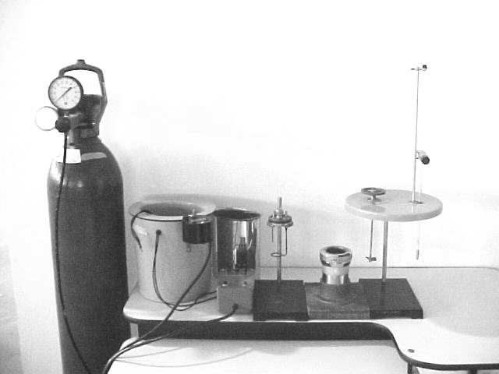
Bombona de Oxígeno
Bomba Calorimétrica

Recipiente para el Agua

Camisa
Adiabática

Al aplicar la ecuación de Primera Ley al proceso de combustión a volumen constante, tomando en cuenta todos los factores nombrados con anterioridad, se obtiene la siguiente ecuación:

$$H=\frac{M_{S}{\text{Cv}}_{S}ΔT−e_{1}−e_{2}}{M_{C}}$$

e₂ = m∙h

donde M_{S} es la masa de la bomba calorimétrica, sus accesorios y el agua utilizada (masa del sistema); Cv_{S} es el calor específico promedio de la bomba calorimétrica, sus accesorios y el agua utilizada (calor específico del sistema); ΔT es el cambio de temperatura registrado durante la experiencia; H es el poder calorífico del combustible; e₁ es la corrección por el calor que libera la formación de ácidos de nitrógeno y azufre (puede despreciarse en esta experiencia); e₂ es la corrección por el calor generado por la combustión del filamento de ignición; m es la masa o longitud del filamento de ignición; h es el poder calorífico del filamento por unidad de masa o longitud; M_{C} es la masa de combustible.

Debido a que los gases producidos durante la combustión al final se encuentran a temperaturas bastante bajas y a que el ensayo se lleva a cabo a alta presión, la mayor parte del agua presente en los productos condensa, por lo cual el poder calorífico que se estará determinando en esta experiencia es el superior. Como no se puede medir en el laboratorio la cantidad de agua presente después de la combustión, es imposible el cálculo del poder calorífico inferior del combustible.

- Objetivos
- Obtener la constante de la bomba calorimétrica M_{S}Cv_{S} a partir de un combustible con poder calorífico conocido.
- Determinar el poder calorífico superior de un combustible.

- Procedimiento
- Preparación del Equipo.
Se toman de 1 a 1,5 gramos de combustible pulverizado y se fabrica una pastilla. Si el combustible es líquido, se toman con una pipeta de 1 a 1,5 mililitros. El combustible debe colocarse en el crisol de la bomba. El recipiente del agua se llena con 2000 a 2200 gramos de agua. Se corta un trozo de alambre de ignición de 15 cm y se ata firmemente a los electrodos de la bomba calorimétrica, asegurándose que el alambre toque el combustible. Se cierra la bomba, se presuriza con oxígeno a 20 atmósferas y se introduce en el recipiente del agua. Se introduce el recipiente dentro de la camisa adiabática y se coloca la tapa correspondiente.
- Prueba Preliminar.
Es conveniente familiarizarse con el termómetro del equipo, así como determinar su apreciación. Una vez que se haya alcanzado el equilibrio térmico entre los distintos componentes del sistema, se enciende el agitador, tomando nota cada minuto de la temperatura del agua en la bomba. Esto se hace hasta que la temperatura se estabilice o hasta que los cambios de temperatura se hagan constantes.
- Prueba Principal.
Una vez logrado lo anterior, se conectan eléctricamente los electrodos de la bomba, presionando el interruptor correspondiente. En este momento el hilo de hierro se torna incandescente y se funde, formándose óxido de hierro y quemando completamente el combustible. En este momento la temperatura comienza a subir rápidamente. Las lecturas de temperatura siguen tomándose minuto a minuto hasta que se estabilice.
- Prueba Complementaria.
Si luego de dar por culminada la prueba principal se aprecian algunos nuevos cambios de temperatura, estos se anotan minuto a minuto hasta verificar la estabilidad o hasta que los cambios sean constantes. Si esto no ocurre, la prueba finaliza cuando el número de lecturas sea igual al de la prueba preliminar.

- Procesamiento de los Datos
Con los datos tomados durante la práctica el estudiante deberá
- Determinar la constante de la bomba calorimétrica para el momento del ensayo, usando las ecuaciones correspondientes y los datos obtenidos para la experiencia realizada con el combustible de poder calorífico conocido.

- Determinar el poder calorífico de un combustible usando la constante calculada y los datos obtenidos para el ensayo con un combustible de poder calorífico desconocido.

- Obtener información de la literatura sobre el valor del poder calorífico del combustible objeto del ensayo y compararlo con el calculado experimentalmente.

- Realizar el análisis de los resultados anteriores y establecer las conclusiones correspondientes.
Tablas de Datos

 | PRUEBA PRELIMINAR |  | PRUEBA PRINCIPAL | PRUEBA COM-PLEMENTARIA |  |  | PRUEBA PRELIMINAR |  | PRUEBA PRINCIPAL | PRUEBA COM-PLEMENTARIA
# | T | ΔT | T | ΔT | T |  | T | ΔT | T | T | ΔT
1
2
3
4
5
6
7
8
9
10
11
12
13
14
15

$$ΔT={ΔT}_{\text{PRUEBA} \text{PRINCIPAL}}+C \text{donde} C=m⋅P_{C}+\frac{P_{P}+P_{C}}{2}$$

$$P_{P}=\frac{\text{Suma} \text{de} \text{diferencias} \text{de} \text{prueba} \text{pre}\text{lim}\text{inar}}{\text{Número} \text{lécturas} \text{de} \text{prueba} \text{pre}\text{lim}\text{inar}}$$

$$P_{C}=\frac{\text{Suma} \text{de} \text{diferencias} \text{de} \text{prueba} \text{complementaria}}{\text{Número} \text{lécturas} \text{de} \text{prueba} \text{complementaria}}$$

m = Número de lecturas de la prueba principal

Es importante señalar que el último valor anotado para la prueba preliminar será el primero para la prueba principal y el último anotado para la principal será el primero para la complementaria. Las diferencias se calculan a través de la ecuación n-(n+1) y se colocan con el signo que resulten, no en valor absoluto.

